批处理渲染向导快速入门指南
重要 知道此向导考虑了播放头的位置。因此，如果您 要使用此工具渲染整个项目，请将播放头放在项目的开头并保存 在那种状态。 在CinelerraGG术语中，播放头是指插入指针的位置，向导是指菜单。

创建列表 工作 对于批量渲染，请按照 脚步 红色，如下图所示：
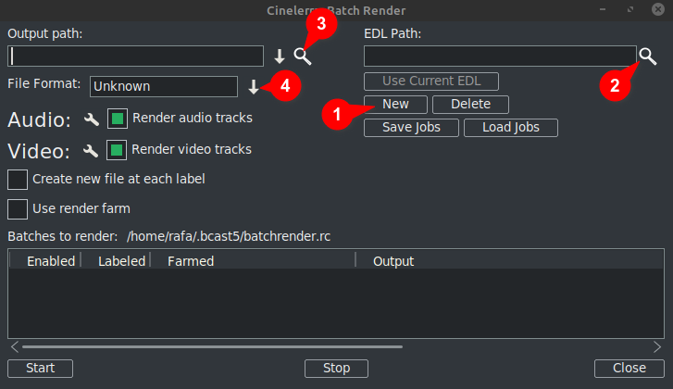
- 单击新建：这将在下面的窗口中创建新行 将突出显示为活动。
- 下一个 指定 项目文件 在“ EDL路径”文本框中。 您可以手动输入完整的文件名 或使用放大镜打开Cinelerra GG资源管理器 并找到文件。
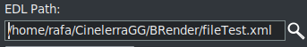
任何变化 您 使这里将 显示给我在活动行中 下面的窗口。
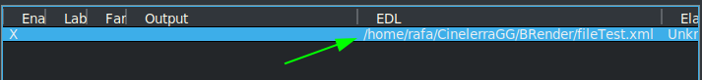

- 然后在“输出路径”文本框中，手动键入完整的路径和文件名，以将结果写入位置，或使用放大镜找到现有的文件名。
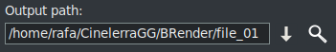
任何变化 狂此处的e也将反映在 下面的窗口。
- 下一个， 选择格式 您 想要用于出口/输出。 对于FFmpeg，还必须选择其文件类型。
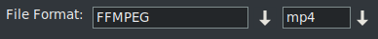
默认情况下，该向导将在.mp4中打开FFMPEG编码系统⁽*⁾格式。如果您 想要使用非FFMPEG的其他选项，请选择此 通过单击c右侧的向下箭头对应箱 如您所见， 下一张图片。
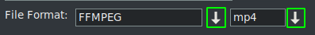
⁽*⁾ 第一次 使用 此向导将以FFMPEG规范的编码格式（扩展名为.mp4）打开 默认。Ťo使用此格式 建议您把mp4 延期 上 输出文件名称。 这可以在以下任一条件下完成两种方式 输入我的名字在输出盒中，或通过打开Ë 下拉菜单，然后选择扩展名。
注意 选择扩展名时 通过下拉菜单 它会自动添加到 输出路径文件名，如果文本框中已有扩展名，它将被替换。

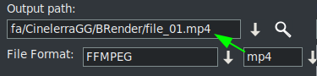
↓还有更多内容
一旦完成这四个步骤 完成如果 您 想要添加更多批渲染 工作s 您 必须重复 步骤 对于列表中的每个新行 的 工作。
请记住，如果有任何变化 被做成 “ EDL 路径“ 要么 ”输出路径” 文本盒子， 更改将被实施 Ø在 主动选择 线。
创建新行时，通过点击“新建”按钮， 这将是一个的副本 那是 目前 已选择。 最初因为 只有一行，它将是t的副本帽子 一。
ñow 选择此新行后， 您可以 进行更改 需要 渲染另一个项目，或使用另一个格式或其他渲染设置渲染同一项目。
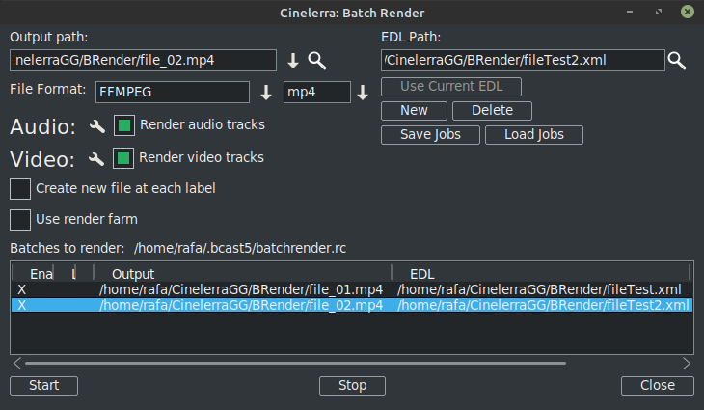
如 看得到 在上一张图片中 有 批处理渲染中已经有两行 工作清单。
记得：无论何时 您 要在批次中添加新行 清单，第一步是使用选项“新建”创建此新行， 哪一个 将是一个的副本 目前已选择。然后按照其余步骤如从前那样 解释。

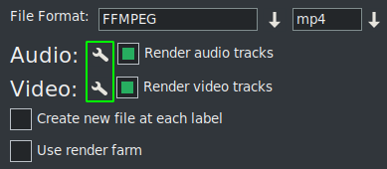
的 渲染设置 可以通过单击工具图标（在下一张图像中以绿色框住）进行修改。
如果 您 检查 “在每个标签上创建一个新剪辑” 它只是在渲染作业时执行的。
如果选中此框 “使用渲染场”， 作业将根据您为此设置的参数使用渲染场。
重要： 任何改变 您 对这些 2复选框 参数只会影响活动线路。
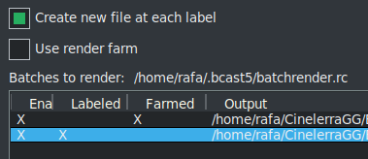
在上一张图片中 你可以看到 激活了 在第二个作业的每个标签上创建新文件，同时 第一项工作是利用渲染场。
你可以看到 一目了然 到期 X可以直观地指示每行的配置。
这些X是互动的， 您可以从列表本身激活和停用它们。这是唯一的办法您 想要从渲染中排除一行而不删除它。在下一个图像行3是 残障人士 这样渲染作业就不会 出口。
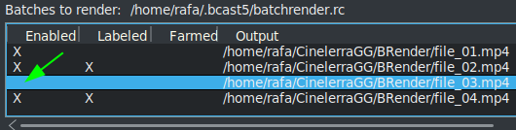
一个非常有用的按钮 在下一张图片中
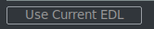
使它变得容易 至 利用 该项目 是 当前已加载 在时间表上 “ EDL 路径” 文本框。

至 保存当前列表，或加载另一个已保存的按钮，请使用以下按钮。

↓还有更多内容

一旦 您 具有完整列表，请按“开始”按钮启动所有活动行的渲染。 该按钮是向导底部的左按钮。
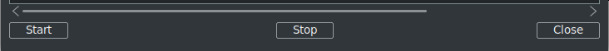
随着停止 按钮可以 停止渲染 即使还没有完成。
要关闭向导，建议使用右下角的“关闭”按钮。 Ť他会自动将向导的当前状态保存在CinelerraGG缓存的“ batchrender.rc”文件中， 除非您通过使用“保存”或“加载作业”按钮指定其他名称来更改作业列表。

新的批次渲染列表
如果将来 您 要创建一个新列表， 您 必须首先删除从缓存中打开的内容。 去做这个 使用位于旁边的“删除”按钮 的 新 按钮。

导出项目片段
如果 您 只想导出一个片段 项目， 您可以 进行选择以覆盖要导出的片段，保存文件 在那种状态 而批处理渲染将仅导出所选内容。 这是v对测试预防效果非常有用 您 实时预览，因为它们消耗了很多资源。
如果 您 想要导出同一项目的不同非连续片段， 米选择并保存 当前项目 如“片段1.xml“， 例如。
然后 使用“新建”按钮创建新的渲染线，然后加载该项目 您在时间轴上使用“使用当前EDL”按钮。如果该按钮未激活，请关闭并重新打开向导，它将然后活跃。 记得 至 在路径中添加路径和文件名 Ø输出路径 文本框。
要添加另一个片段，请修改第二部分的选择并将其另存为“片段2”。.xml“， 例如。
然后再 创建一个新的渲染线并加载该项目 是 在时间轴上单击“使用当前EDL”按钮。 切记更改输出文件的名称。
[R为每个新片段重复步骤 您 想要添加到列表中。
在不使用图形用户界面（GUI）的情况下进行渲染， 这可以做到 从终端 如果作业列表已经建立。 您必须位于CinelerraGG二进制文件“ cin”所在的目录中，否则请使用其所在位置的完整路径名。 利用 完整文件名 那w如 与各行一起保存以呈现并执行以下行。
$ cin -r ”名称文件渲染”
例如，如果 有 一份文件 设置称为 “我的 批处理渲染.rc”， 使用其完整路径名，如下所示。
$ cin -r ”我的 批处理渲染.rc“
*名称中的引号始终可以使用，如果名称中包含空格，则在终端中必须使用引号。
对于更高级的用途，我建议您咨询 “高级功能” 用于批量渲染 在线m每年的。

